【期末專案】醫學影像分割 — 前臂肌肉的 MRI 影像分割
P76141267 資訊所 徐曉汎
零, 摘要
本專案旨在完成前臂MRI影像之三類解剖結構自動化分割任務，分割目標包含：CT（Carpal Tunnel, 腕隧道）、FT（Flexor Tendons, 屈肌肌腱）、MN（Median Nerve, 正中神經）。其中以同一切片之T1與T2序列影像作為輸入，採用UNet變體深度學習模型將T1+T2組合為2-channel以整合兩種序列的互補特徵，輸出CT/FT/MN三類二值分割結果。模型效能以Dice Coefficient作為評估指標，量化預測結果與Ground Truth的重疊程度。
最後實作一套GUI系統，整合影像載入、GT視覺化、模型推論結果顯示與每張影像Dice分數呈現，完成可執行且可量化評估的醫學影像分割流程。

一, 專案概述
- 資料集
使用前臂MRI影像資料集並以受試者為單位整理，共包含9個subject（0～8）。每個subject內含T1、T2、CT、FT、MN五個資料夾。
- T1 / T2為同一切片的MRI灰階影像。
- CT / FT / MN為對應的分割標註。此外三個目標結構在影像中的大小與邊界清晰程度不同，MN影像對比度較低/邊界較不明顯，相較CT與FT更容易出現漏分或邊界偏移，因此分割難度最高。
每個subject的各子資料包含20張影像（0.jpg～19.jpg），整體資料量約為9 × 20 = 180組樣本。
- 任務定義
利用多類別語意分割為對每張前臂MRI切片進行像素級分割。

二, 環境設置
本專案於Windows作業系統下進行，並利用NVIDIA GPU進行深度學習模型的訓練與推論加速。為了確保軟體版本的相容性與重現性，我使用Anaconda進行虛擬環境管理。詳細的軟硬體配置如下：
- 軟硬體規格

類別 | 規格
Operating System | Windows 10
CPU | AMD Ryzen 5 7500F
GPU | NVIDIA GeForce RTX 5060 Ti
CUDA Version | 12.1
Python Version | Python 3.10.19

- 環境建置流程
為了避免套件版本衝突，我建立了獨立的Conda虛擬環境pytorch_gpu_v3。建置流程如下：
- 建立虛擬環境
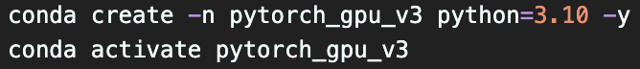
- 安裝支援CUDA的PyTorch版本確保模型能調用GPU。
- 驗證GPU是否啟用

- 函式庫
本專案依賴以下Python套件來完成偵測、分割、資料處理與GUI開發
- PyTorch：深度學習主要框架，用於建構模型、定義 loss function、訓練流程以及 GPU加速推論與訓練。
- Albumentations：資料增強工具，用於對訓練影像進行幾何變形與影像強度擾動，提升模型泛化能力並降低小資料集過擬合風險。
- OpenCV：影像I/O與前處理，並用於GUI中進行mask疊圖與輪廓繪製。另透過支援Windows中文路徑讀檔。
- NumPy：矩陣與影像資料運算並輔助資料處理與指標計算。
- PyQt5：GUI 介面開發，用於建立影像載入、切換影像索引、顯示GT與模型預測結果，以及在介面上呈現Dice分數。
- Matplotlib：訓練結果視覺化，輸出各類別曲線以供報告分析與展示。
- tqdm：訓練過程進度條顯示，使訓練與驗證過程的監控更直觀。

三, 深度模型
- 選擇UNet架構的原因
UNet是醫學影像分割領域的經典架構，特別適合資料量相對有限、且需要精準邊界的任務。本專案選擇UNet變體(UNetSmall) 主要基於以下考量：

- Encoder-Decoder具備多尺度特徵表達能力：Encoder透過下採樣擷取全域語意（例如結構位置與形狀），Decoder透過上採樣重建空間細節，適合分割任務的像素級輸出需求。
- UNet將Encoder的淺層特徵直接串接到Decoder，使模型在還原時能同時利用高階語意與低階紋理/邊緣，適合MN這類小目標。
- 相比更大型的segmentation backbone，UNet結構直觀、訓練穩定，較能在180組樣本的情境下取得可靠的baseline表現

- UNetSmall架構
採用UNet架構的輕量化版本，目標是在資料量有限下仍能有效學習前臂MRI影像中三類結構的分割邊界。

- 輸入/輸出定義
模型輸入為同一切片的T1與T2灰階影像，以2-channel堆疊方式輸入；輸出為3-channel logits，分別對應CT、FT、MN的二值segmentation mask。
  - 將UNet的起始通道數設定為base=32，使模型參數量下降、訓練更穩定。

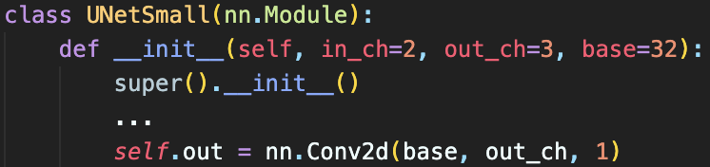

- Encoder + Pooling
逐層萃取高階語意特徵，使模型理解目標大概位置與形狀
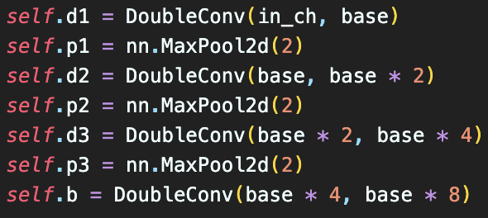
  - Bottleneck是Encoder最深層特徵圖尺寸最小但語意最強，用來捕捉整體結構的上下文再交由 Decoder逐步放大並還原細節。


- DoubleConv（基本特徵萃取模組）
每個stage都使用DoubleConv：兩層3×3 convolution搭配BatchNorm與ReLU。此設計能讓模型逐步提取更具判別力的局部紋理特徵，同時BatchNorm可穩定訓練並加速收斂。
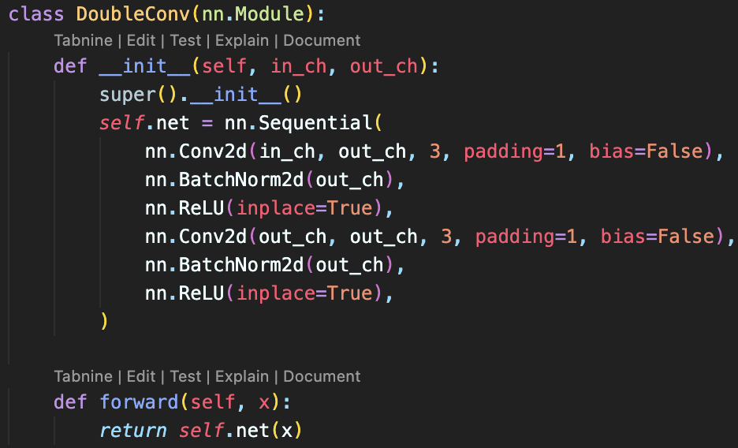

- Decoder
逐層還原空間解析度，並透過skip connection保留邊界與局部細節。
每一層由兩部分組成：
  - ConvTranspose2d：把特徵圖放大。
  - DoubleConv：融合高階語意 + 低階邊界細節。
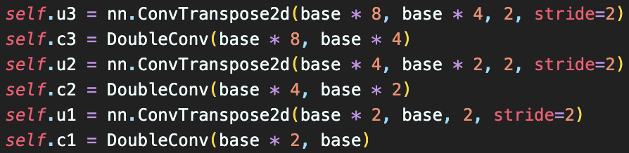

- Forward：Encoder → Bottleneck → Decoder → 輸出logits
Forward流程中，Encoder會保留每層特徵供Decoder skip connection使用；Decoder上採樣後concat再做卷積融合。最後以1×1 convolution產生3-channel logits（CT/FT/MN）。
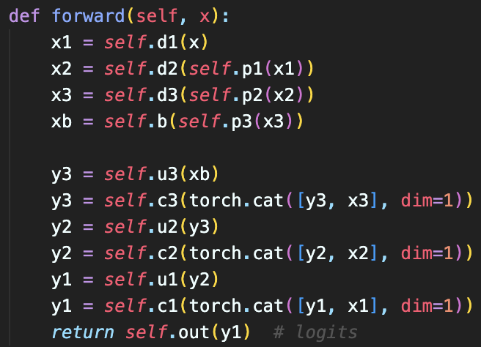

- U-Net 的示意圖
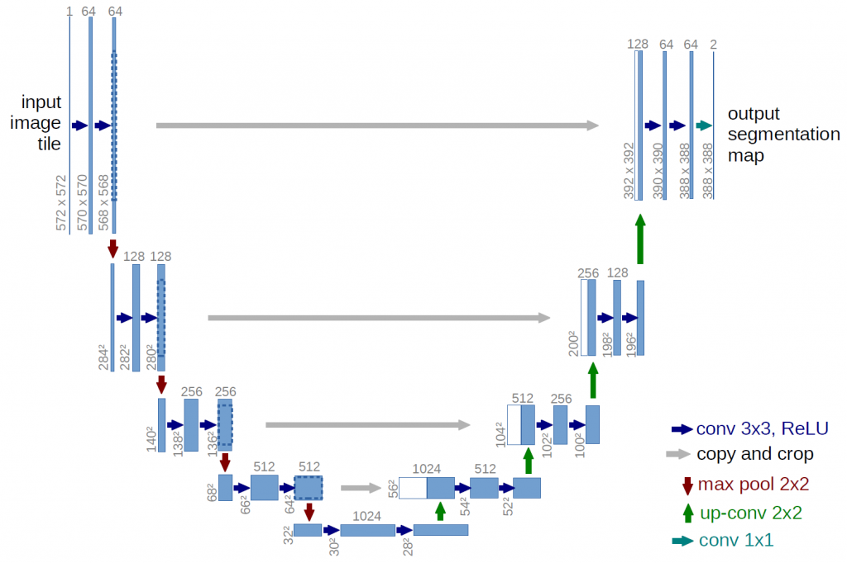
- 為何選擇深度學習分割而非傳統影像處理
在實作傳統影像處理的時候，我發現雖然在處理FT與CT時常能維持Dice 0.8以上的水平 ; 然而針對MN這類面積微小、對比度不足且與周邊組織界線不明的構造，傳統算法極易產生雜訊誤判或漏分，導致穩定性欠佳。
因此本專案改採深度學習語意分割，利用模型自主學習影像特徵與結構邊界的關聯。此外透過資料增強技術，能有效應對不同掃描條件與個體間的差異，確保分割結果的強健性。

四, 訓練方法
- 資料前處理
- 資料分割
本資料以subject（0～8）為單位切分，避免同一受試者的相近切片同時出現在訓練與驗證中造成看似很準但其實資料洩漏的問題。本專案採用：
  - Train：subject 0 ~ subject 6
  - Validation：subject 7
  - Test：subject 8
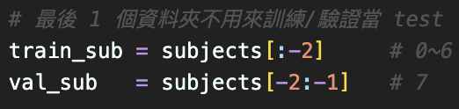

- 資料輸入與標註格式
為了同時利用T1與T2的互補資訊，所以將兩張灰階影像疊成2-channel輸入；標註則以三個二值mask（CT/FT/MN）疊成3-channel label。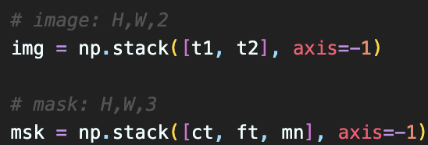

- Data Augmentation
  - 對image & mask同步作用
- HorizontalFlip、Affine（小幅旋轉/縮放/平移）、GridDistortion、ElasticTransform。
→ 模擬受試者姿勢與切片位置微小變化，提升對形變的魯棒性

  - 對image作用
    - RandomBrightnessContrast、RandomGamma。
→ 模擬 MRI 對比與亮度差異。
    - GaussNoise、GaussianBlur。
→ 模擬感測雜訊與影像品質變動。

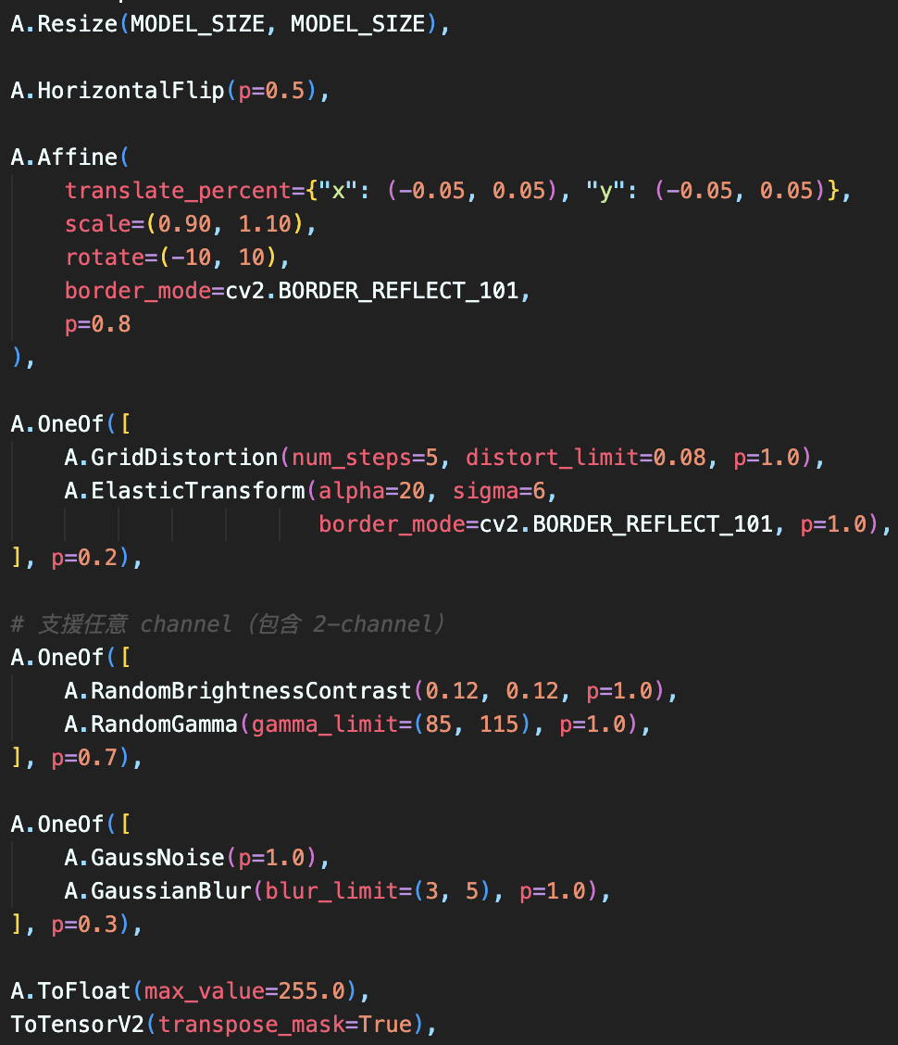

- 超參數選擇

超參數 | 值 | 描述
Epochs | 200 | 最多訓練 200 epochs，實際可能因 Early Stopping 提早停止
Batch Size | 8 | 在GPU記憶體限制與梯度穩定性之間取得平衡。
Image Size | 352*352 | 利於UNet下採樣/上採樣維度對齊
Optimizer | AdamW | 收斂快且較穩定，適合segmentation。
Learning Rate | 3e-4 | 較穩定的初始lr，搭配 scheduler 後期自動降低做微調。
Scheduler | R_LROnPlateau | 監控val mean Dice。
Loss Function | BCE + Dice | 解決前景背景不平衡。

- Image Size = 352*352
使用352*352作為模型輸入解析度，原因是：
  - 影像保留足夠細節。
  - 352可被2的多次下採樣整除，使UNet encoder/pooling更穩定。

- Optimizer = AdamW + weight_decay=1e-4
AdamW將weight decay與梯度更新分離，比傳統Adam+L2更穩定，而
weight decay主要作用是抑制過擬合。

- Scheduler = ReduceLROnPlateau
當驗證mean Dice長時間沒有提升時，自動把lr乘0.5讓模型進入細修狀態，提高收斂到更佳解的機會。

- Loss Function = Focal BCEWithLogits + DiceLoss
  - BCE會被大量背景像素主導，而Focal會降低「容易的背景樣本」影響，讓模型更專注於難分的邊界與小目標。
  - Dice是評估指標本體，因此加入DiceLoss可以直接拉高預測與GT的重疊比例，尤其對於小區域更敏感。

五, 實驗結果
1. 定量效能指標
- Dice Coefficient (F1-Score)：衡量分割精確度的核心指標，能有效衡量預測遮罩與真實標註的重疊程度。
  - 數學定義 :
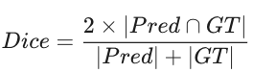
    - 若 $Dice =1.0$代表完美重疊。
    - 若 $Dice =0.0$代表無重疊。
2. 曲線圖分析
- train/val loss曲線
- Loss在前50 epoch下降最快，代表模型在早期很快學到主要的結構輪廓與背景分離方式。
- 約50 epoch後進入穩定收斂區，loss下降趨勢放緩並逐步趨近平坦，表示模型已進入微調邊界、改善細節的階段。
- 沒有出現val loss明顯反彈，因此整體看起來沒有嚴重過擬合。

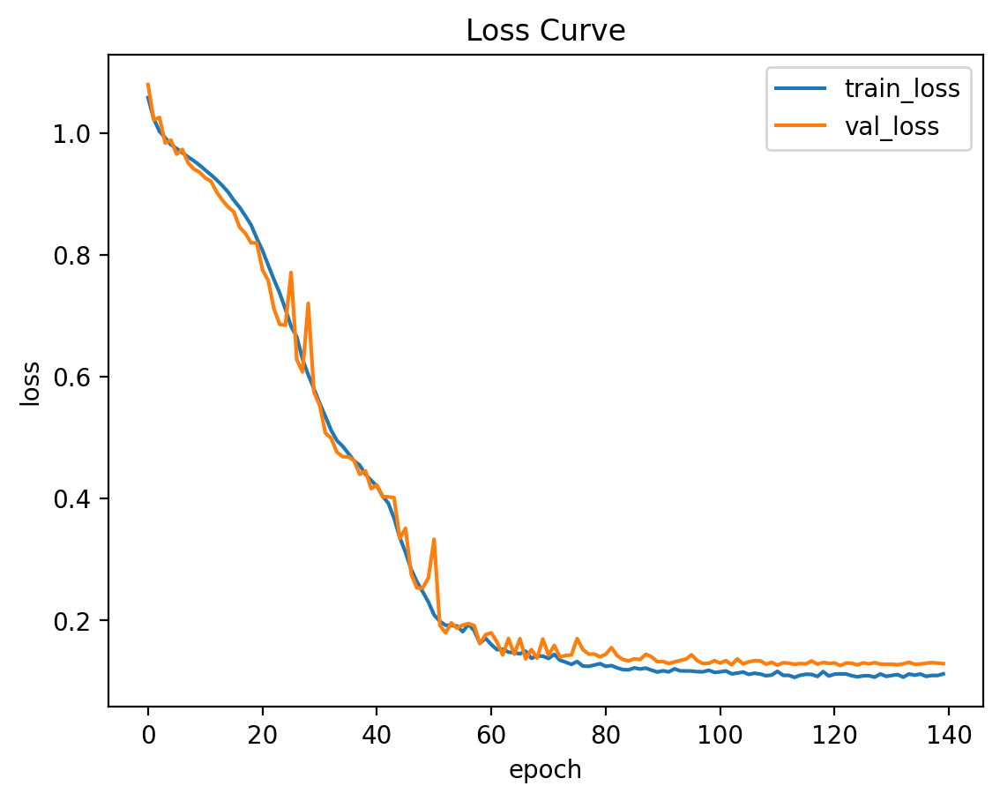

- CT的train/val dice曲線
CT結構輪廓相對明顯，模型能快速收斂並維持高Dice，屬於三類中最穩定、表現最佳的類別。
  - 約在20～40 epoch期間dice快速上升，之後逐漸進入高原期，後期val dice 約落在0.89以上的穩定區間，train dice稍高約 0.92 左右。
  - 後期train與val幾乎貼近，表示 CT 的特徵相對清楚、形狀一致性高，因此模型更容易學習且不易過擬合。
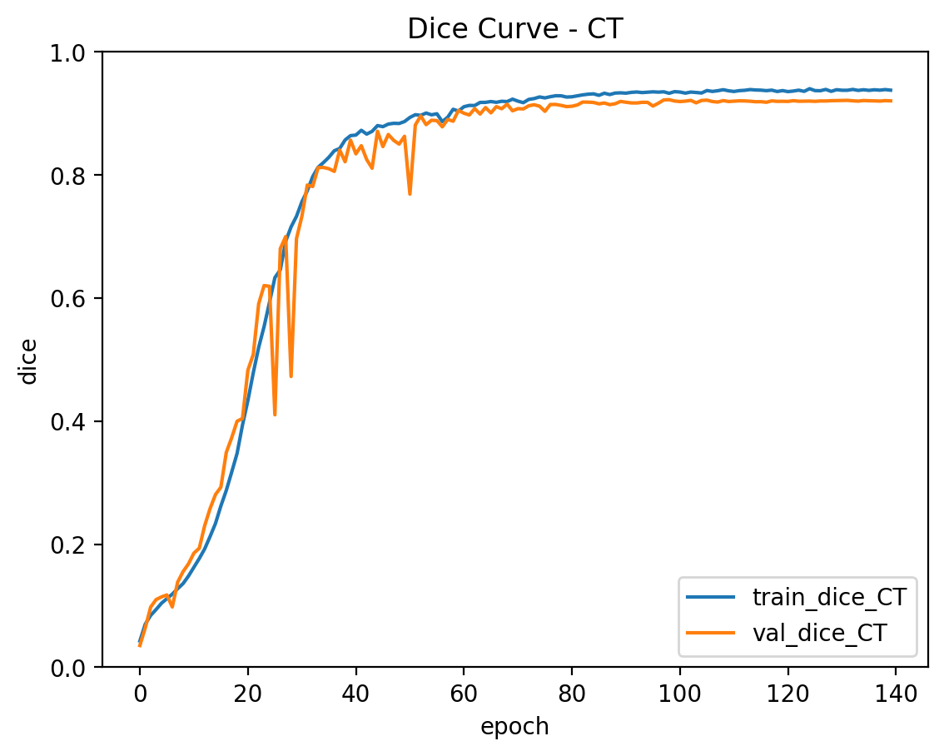

- FT的train/val dice曲線
FT的整體表現接近CT且收斂穩定，雖然略低於CT但仍維持在高Dice區間，顯示模型能有效學到屈肌肌腱的主要形狀與位置。
  - 曲線在約25～40 epoch明顯上升，後val dice約落在0.86～0.88的範圍，train dice稍低約 0.84～0.87。
  - 圖中後期val曲線甚至略高於train，這通常表示augmentation讓訓練資料更難（train 更嚴格）。

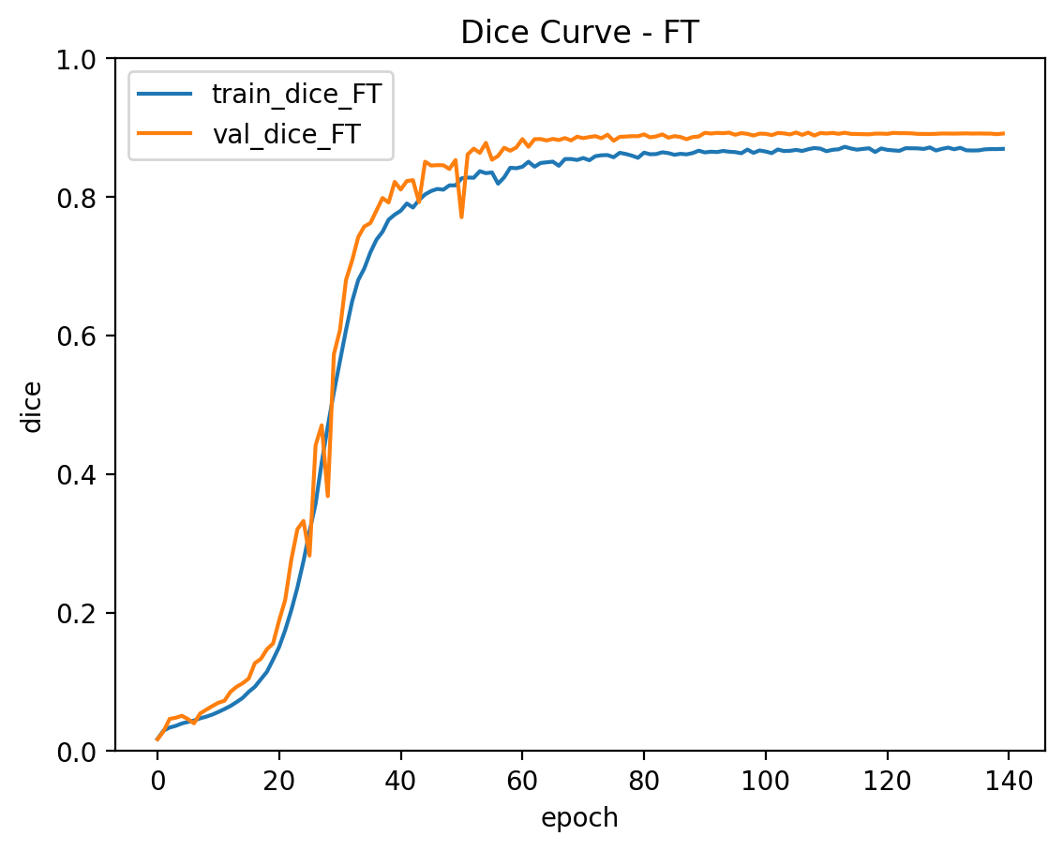

- MN的train/val dice曲線
MN是三類中最困難的類別，學習慢、波動大且train/val gap較明顯。從曲線可合理推論目前模型對MN的泛化仍有改進空間，但已能穩定達到中高Dice區間。
  - MN在前期幾乎學不到，約40 epoch後才快速提升，並在之後40～55 epoch出現陡升。代表模型一開始難以抓到MN的穩定特徵，直到中期才開始學會小目標 + 低對比的辨識方式。
  - 後期train dice約在0.78～0.81，但val dice約0.73～0.78。這個現象是因為MN目標小、邊界模糊且較容易因受試者差異造成位置/形狀變動，因此驗證集較難。
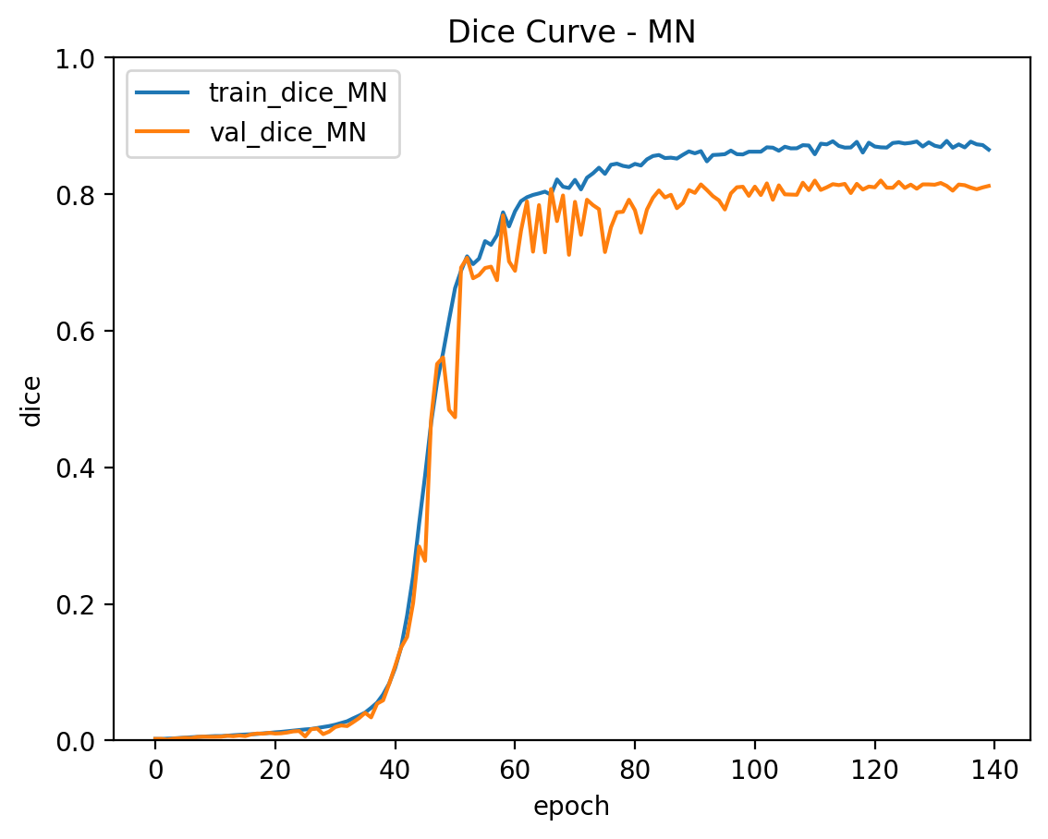

- 三類平均dice的train/val曲線
Mean Dice曲線顯示模型整體訓練成功且泛化良好。分類別來看，CT/FT 已趨近飽和，MN是後續改善的主要方向。

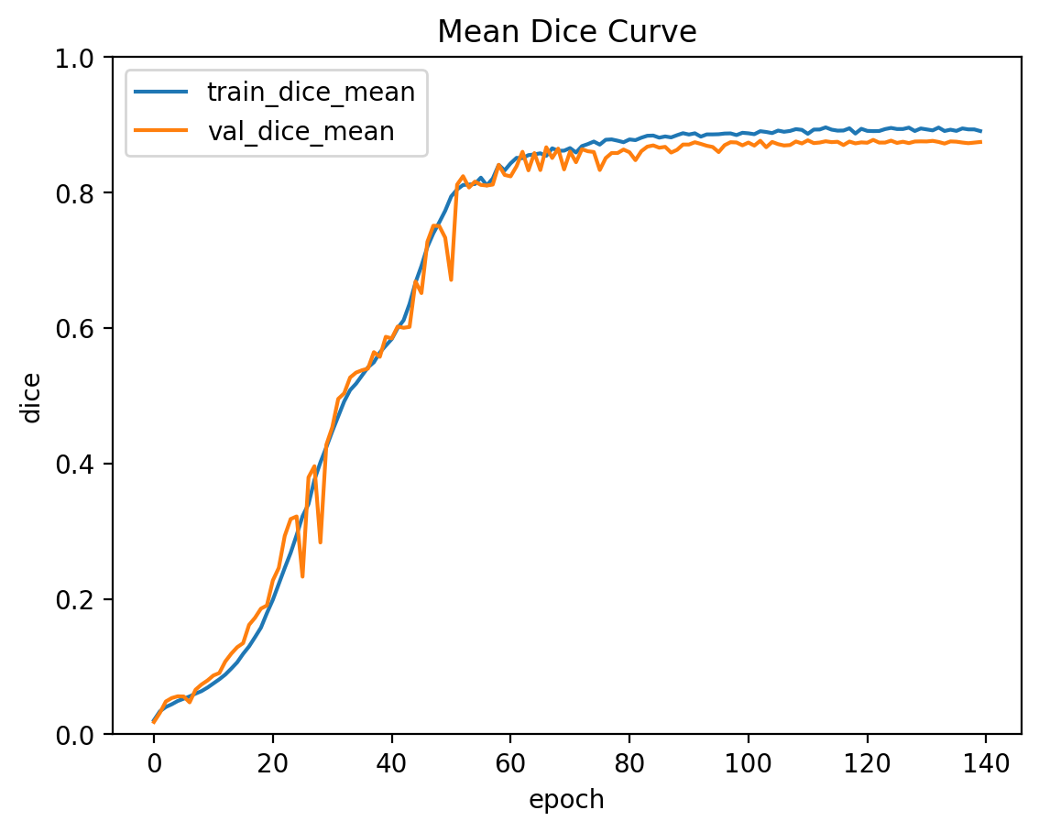
六, GUI整合與展示
實作可直接執行的GUI介面用於展示醫學影像分割流程。GUI主要功能包含：影像與標註載入、GroundTruth視覺化、模型推論、以及 Dice 分數的逐張顯示，使使用者能以可視化 + 數值指標同步檢視模型效果。
1. 介面功能與操作流程
GUI以PyQt5開發，整體操作分為四個步驟：
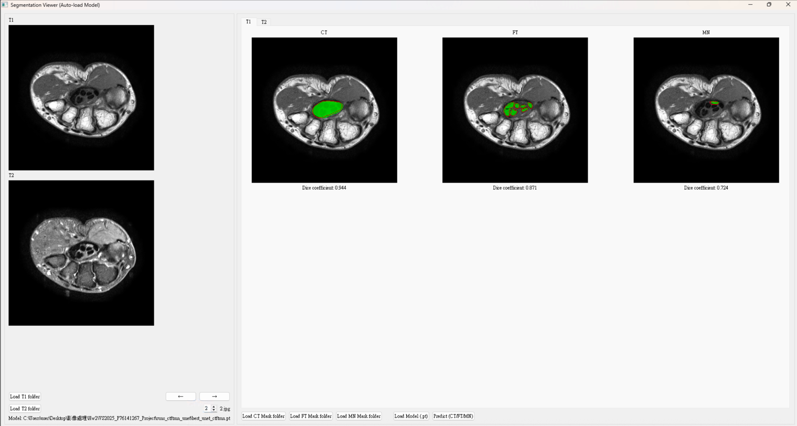
- 載入影像資料
  - 點選 Load T1 folder 載入T1影像序列資料夾。
  - 點選 Load T2 folder 載入T2影像序列資料夾。
  - 左側會顯示當前index的T1/T2影像，並可使用 ← / → 或索引QSpinBox切換影像張數。
- 載入Ground Truth masks
  - 分別點選 Load CT Mask folder、Load FT Mask folder、Load MN Mask folder
  - 此時右側分頁（T1 / T2）會顯示GT overlay（綠色），用於確認標註與影像位置對齊。
- 模型載入與推論
  - GUI啟動時會嘗試自動載入預設模型 best_unet_ctftmn.pt
  - 點選 Predict (CT/FT/MN) 後，模型會同時輸出三類別分割結果（CT/FT/MN）。
- 推論結果視覺化與Dice顯示
  - 推論後右側每一類別會顯示：
    - GT：綠色overlay
    - Pred：紅色輪廓
  - 下方同步顯示每張影像對應的Dice Coefficient
2. 預設載入模型
GUI設計為啟動時自動尋找並載入訓練完成的模型，避免每次都必須手動選取 .pt檔案。
- 若模型存在，會自動載入並在介面顯示：
Model: ./runs_ctftmn_unet/best_unet_ctftmn.pt。
- 若模型不存在，則提示not found，並仍可透過 Load Model (.pt) 手動選取。
- 視覺化設計 ＋ Dice顯示
- GUI視覺化設計重點是同時展示Ground Truth與Prediction的差異，因此採用雙層呈現方式。
- GUI在推論後會針對CT/FT/MN各自計算Dice Coefficient，並顯示在每個類別的下方。

T1 | T2
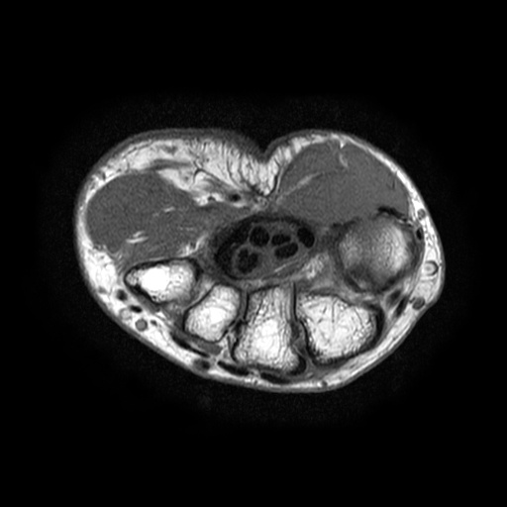 | 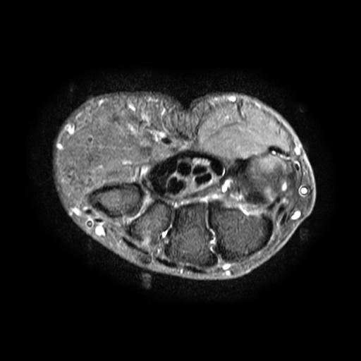

CT
T1 | T2 | Ground Truth
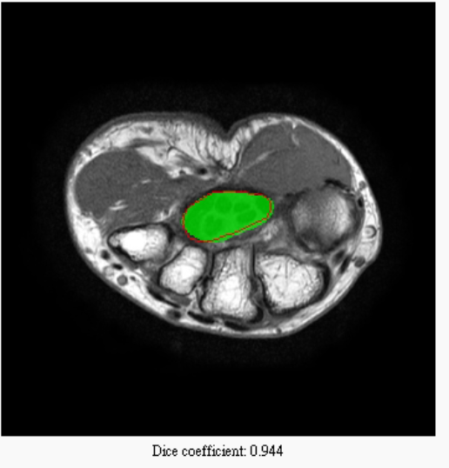 | 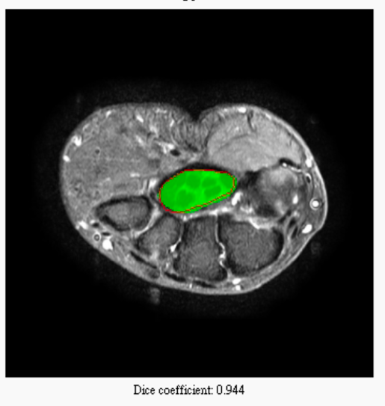 | 
Dice coefficient = 0.944

FT
T1 | T2 | Ground Truth
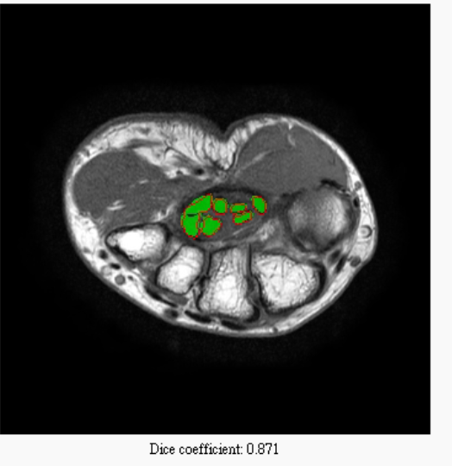 | 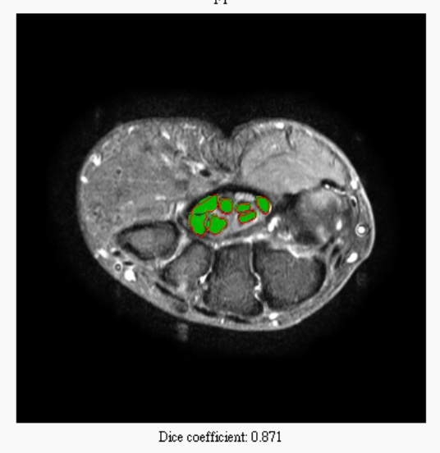 | 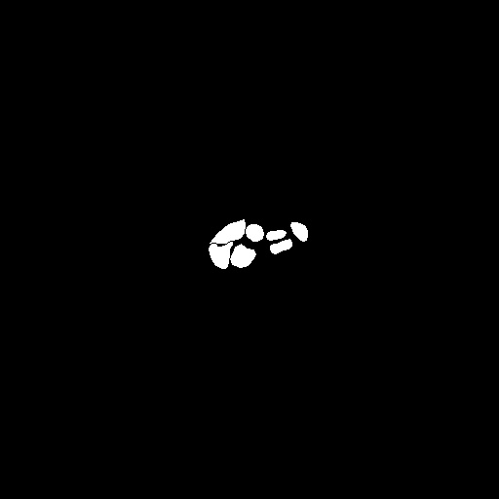
Dice coefficient = 0.871

MN
T1 | T2 | Ground Truth
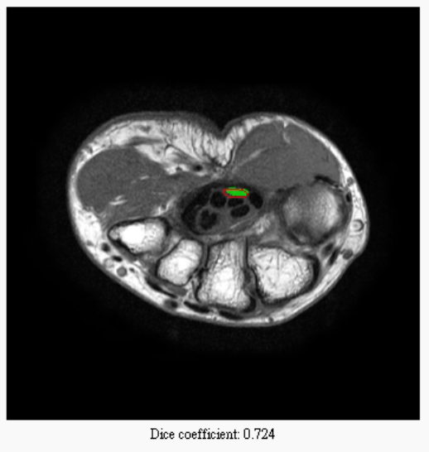 | 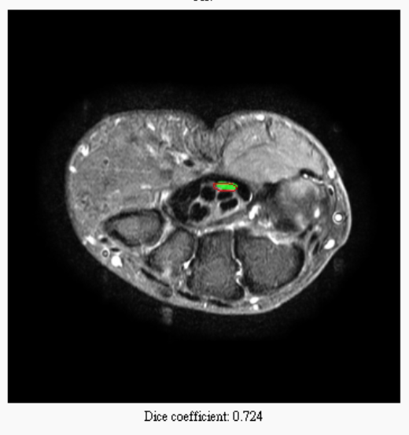 | 
Dice coefficient = 0.724

